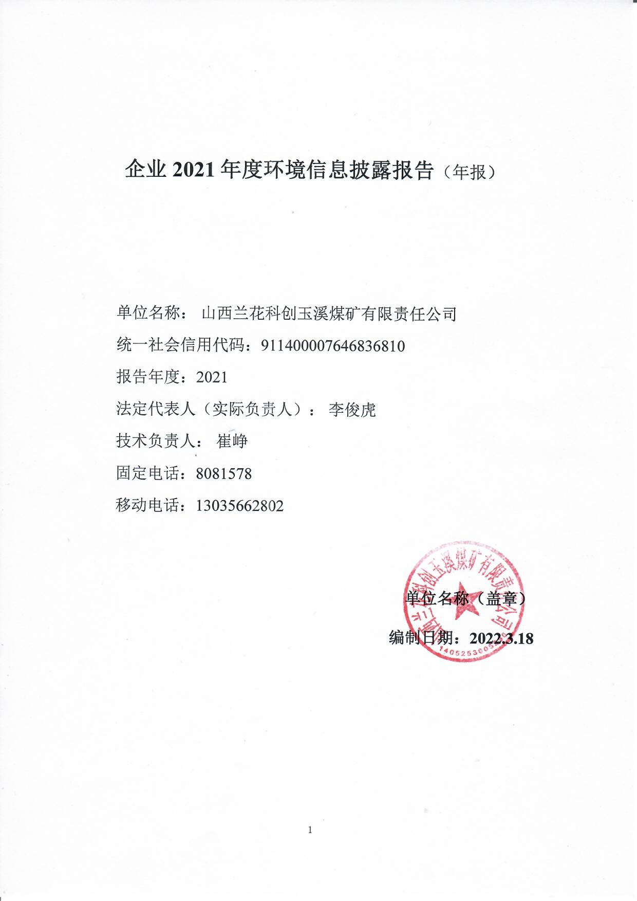

承诺：企业负责人保证年度报告内容的真实、准确、完整，不存在虚假记载、误导性陈述或重大遗漏，并承担相应的法律责任。
单位名称： （盖章）
法定代表人： （签字）
环保工作负责人： （签字）
日 期：

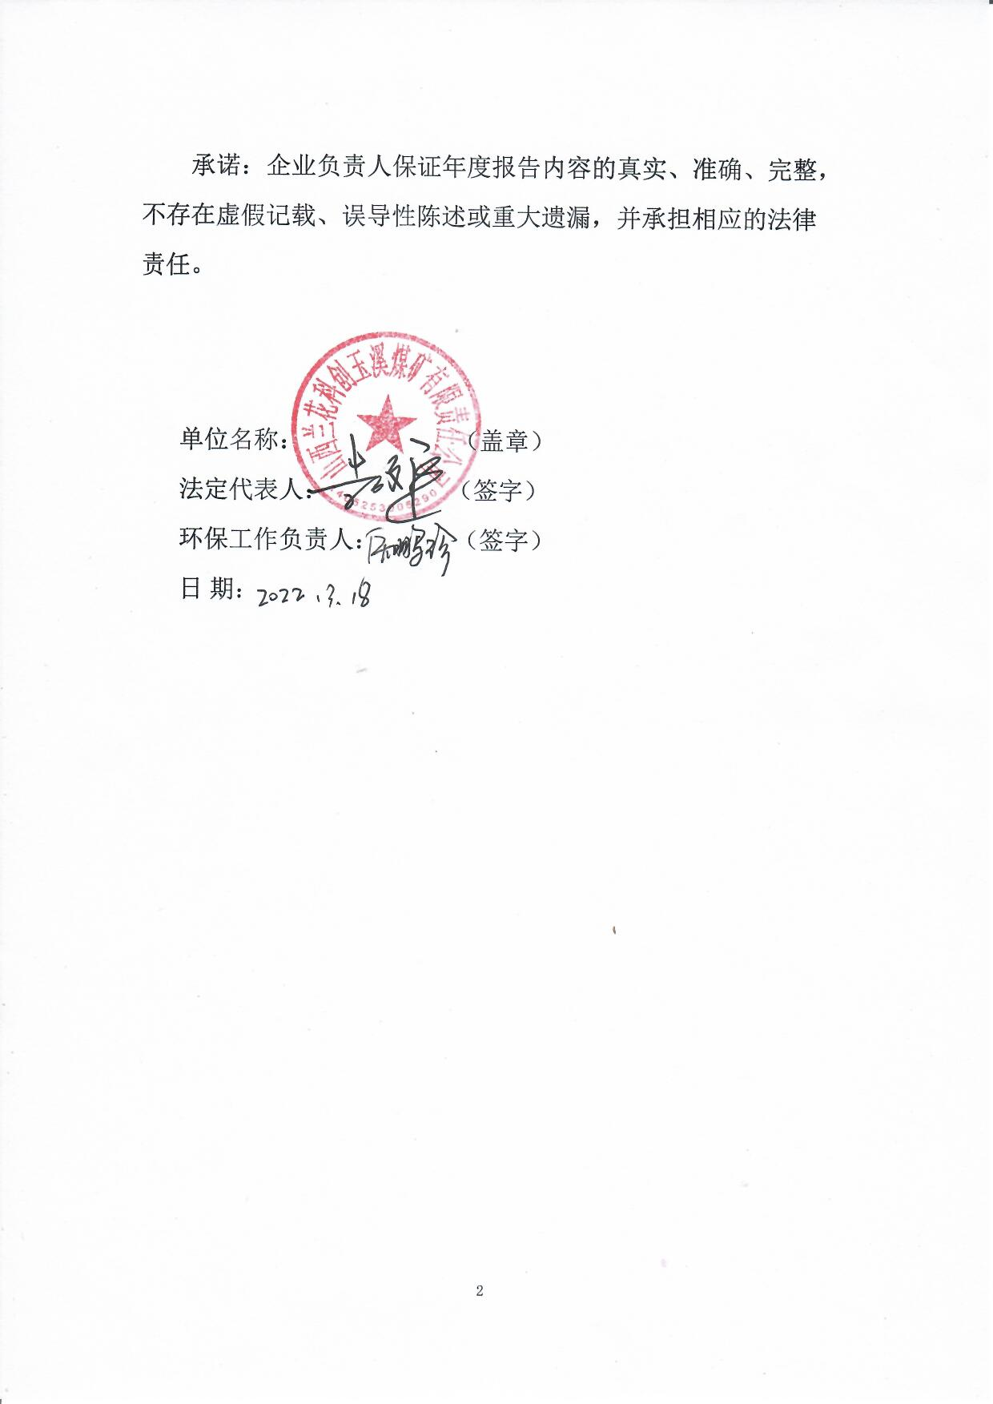

一、关键环境信息提要

（一）年度生态环境行政许可变更
表1-1年度生态环境行政许可变更情况汇总表
变更情况 | 项目名称 | 目前进度 | 审批部门 | 批复文号 | 批复日期
环评变更 | 玉溪煤矿新建项目变更环评 | 已完成变更 | 生态环境部 | 环审【2021】8号 | 2021.1.29

（二）年度主要污染物排放和碳排放
表1-2年度主要污染物排放和碳排放情况汇总表
排放口类型 | 排放口编码 | 排放口名称 | 污染物 | 实际排放量（吨） |  |  |  |  | 备注
 |  |  |  | 1季度 | 2季度 | 3季度 | 4季度 | 年度合计
废气 | DA001 | 筛分1#排放口 | 粉尘 | 0.1025 | 0.1025 | 0.1025 | 0.1025 | 0.4101
 | DA002 | 筛分2#排放口 | 粉尘 | 0.0641 | 0.0641 | 0.0641 | 0.0641 | 0.2563
 | DA003 | 4.2MW热风炉1#排气口 | SO2
 |  |  | NOx | 0.1557 |  |  | 0.1557 | 0.3113
 |  |  | 粉尘 | 0.0200 |  |  | 0.0200 | 0.0399
 | DA004 | 4.2MW热风炉2#排气口 | SO2
 |  |  | NOx
 |  |  | 粉尘
 | DA005 | 3.5MW 锅炉排放口 | SO2
 |  |  | NOx | 0.1152 |  | 0.1152 | 0.1152 | 0.3455
 |  |  | 粉尘 | 0.0060 |  | 0.0060 | 0.0060 | 0.0179
 | DA006 | 7MW锅炉1#排放口 | SO2
 |  |  | NOx | 0.1493 | 0.1493 | 0.1493 | 0.1493 | 0.5970
 |  |  | 粉尘 | 0.0077 | 0.0077 | 0.0077 | 0.0077 | 0.0307
 | DA007 | 7MW锅炉2#排放口 | SO2
 |  |  | NOx | 0.1138 | 0.1138 | 0.1138 | 0.1138 | 0.4553
 |  |  | 粉尘 | 0.0047 | 0.0047 | 0.0047 | 0.0047 | 0.0189
 | DA008 | 7MW锅炉3#排放口 | SO2
 |  |  | NOx
 |  |  | 粉尘
 | DA009 | 煤泥烘干排放口 | SO2
 |  |  | NOx | 0.0058 | 0.0173 |  |  | 0.0231
 |  |  | 粉尘 | 0.0049 | 0.0173 |  |  | 0.0195
*固（危）废指产生量2021年产生煤矸石8.188万吨，全部运往矸石填埋场规范化堆存，转移处置废矿物油8.95吨，处置废油桶1.5吨，

（三）生态环境行政处罚、司法判决等
表1-3生态环境行政处罚、司法判决情况汇总表
类别 | 事由 | 部门 | 文号 | 日期 | 罚款

二、企业基本信息
表2-1企业基本信息表
项目 | 内容 |  | 执行情况 | 备注
（一）排污单位基本信息 | 单位名称 | 山西兰花科创玉溪煤矿有限责任公司 | 否
 | 注册地址 | 晋城市沁水县胡底乡 | 否
 | 邮政编码 | 048200 | 否
 | 生产经营场所地址 | 晋城市沁水县胡底乡 | 否
 | 行业类别 | 煤炭的开采和洗选 | 否
 | 生产经营场所中心经度 | 112°38′30.88″ | 否
 | 生产经营场所中心纬度 | 35°42′33.91″ | 否
 | 统一社会信用代码 | 911400007646836810 | 否
 | 技术负责人 | 柯昌友 | 否
 | 联系电话 | 13633464502 | 否
（二）企业属性 | 企业性质* | 地方国企
 | 是否属于重点排污单位 | 否
 | 是否属于实施强制性清洁生产审核的企业 | 是
（三）主要生产工艺名称 | （三）主要生产工艺名称 | 采煤工作面的破煤、装煤、运煤、支护、顶板管理等基本工序都实现综合机械化作业。
注：1*指属于国有企业、民营企业、外资企业、集体企业、上市公司、发债企业等企业性质。2*属于国家、地方等公布的鼓励类、限制类或淘汰类目录（名录）。3对于选择“变化”的，应在“原因分析”中详细说明。

三、企业环境管理信息

（一）生态环境行政许可信息
表3-1企业环境管理信息汇总表
许可名称 | 编号 | 审批文件 | 核发机关 | 获取时间 | 有效期限 | 主要许可事项
排污许可证 | 911400007646836810001Q |  | 晋城市行政审批服务管理局 | 2019.10.23 | 2022.10.22

（二）环境保护税缴纳信息
表3-2 环境保护税缴纳信息表
税目 | 污染物 | 缴纳额 | 实际缴纳额 | 减免情况 | 备注
合计 | 粉尘 | 357327.36元 | 357327.36元 | 无
减征或免征情况 | 粉尘 | 无 | 无 | 无
减免后合计 | 粉尘 | 357327.36元 | 357327.36元 | 无

（三）投保环境污染责任保险信息
表3-3投保环境污染责任保险信息汇总表
类型 | 投保保额 | 是否当年新增投保 | 投保时间 | 投保截止日期 | 承保公司 | 备注
无

（四）环保信用评价等级
表3-4环保信用评价等级汇总表
类型 | 评价机构 | 前一年等级 | 当年等级 | 变化原因 | 备注
无

四、污染物产生、治理与排放信息

（一）污染防治设施信息

1.污染防治设施正常运行信息表
表4-1-1污染防治设施信息表
设施名称 | 产污环节 | 处理的污染物 | 排放口名称 | 排放口编号 | 第三方运维单位
 |  |  |  |  | 名称 | 联系人 | 联系方式
3.5MW锅炉 | 烟气 | 二氧化硫,氮氧化物,颗粒物 | 3.5MW 锅炉排放口 | MF0010 | 无
7MW锅炉1# | 烟气 | 二氧化硫,氮氧化物,颗粒物 | 7MW锅炉1#排放口 | MF0046 | 无
7MW锅炉2# | 烟气 | 二氧化硫,氮氧化物,颗粒物 | 7MW锅炉2#排放口 | MF0036 | 无
7MW锅炉3# | 烟气 | 二氧化硫,氮氧化物,颗粒物 | 7MW锅炉3号排放口 | MF0037 | 无
皮带运输 | 运输 | 颗粒物 |  | MF0008 | 无
块煤仓4# | 储存 | 颗粒物 |  | MF0031 | 无
块煤仓3# | 储存 | 颗粒物 |  | MF0030 | 无
原煤仓 | 储存 | 颗粒物 |  | MF0027 | 无
1号转载点 | 转载运输 | 颗粒物 |  | MF0004 | 无
4.2MW热风炉1# | 烟气 | 二氧化硫,氮氧化物,颗粒物 | 4.2MW热风炉1#排气口 | MF0011 | 无
煤泥烘干机 | 烘干 | 二氧化硫,氮氧化物,颗粒物 | 煤泥烘干排放口 | MF0003 | 无
0.35MW锅炉2# | 烟气 | 二氧化硫,氮氧化物,颗粒物 | 0.35MW锅炉排放口 | MF0014 | 无
原煤分级筛1# | 筛分 | 颗粒物 | 筛分1#排放口 | MF0015 | 无
原煤分级筛2# | 筛分 | 颗粒物 | 筛分2#排放口 | MF0016 | 无
0.35MW锅炉1# | 烟气 | 二氧化硫,氮氧化物,颗粒物 | 0.35MW锅炉排放口 | MF0013 | 无
4.2MW热风炉2# | 烟气 | 二氧化硫,氮氧化物,颗粒物 | 4.2MW热风炉2#排气口 | MF0012 | 无
块煤仓1# | 储存 | 颗粒物 |  | MF0028 | 无
末煤储煤仓 | 储存 | 颗粒物 |  | MF0047 | 无
末煤仓2# | 储存 | 颗粒物 |  | MF0033 | 无
块煤仓2# | 储存 | 颗粒物 |  | MF0029 | 无
末煤仓1# | 储存 | 颗粒物 |  | MF0032 | 无
末煤仓3# | 储存 | 颗粒物 |  | MF0034 | 无
末煤仓4# | 储存 | 颗粒物 |  | MF0035 | 无

2.污染防治设施非正常运行信息
表4-1-2污染防治设施非正常运行信息表
设施名称 | 处理的污染物 | 次数 | 日期 | 时长 | 主要原因 | 应对措施

（二）主要水污染物、大气污染物排放相关信息

1.水污染物和有组织大气污染物排放相关信息
表4-2-1水污染物和有组织大气污染物排放信息表
排放口类型 | 排放口编号 | 排放口名称 | 污染物 | 实际排放总量 | 排放浓度年均值（大气/小时、水/日均） | 是否安装在线监测设备 | 在线监测设备名称和型号 | 是否与环境部门联网
无

2.无组织大气污染物排放相关信息
表4-2-2无组织排放污染物排放信息表
监测点位名称 | 污染物 | 实际排放总量 | 实际排放浓度
上风向 | 颗粒物 |  | 0.134 mg/m³
下风向1 | 颗粒物 |  | 0.267 mg/m³
下风向2 | 颗粒物 |  | 0.301 mg/m³
下风向3 | 颗粒物 |  | 0.302 mg/m³
下风向4 | 颗粒物 |  | 0.317 mg/m³

3.自行监测相关信息
表4-2-2自行监测相关信息表
全年生产天数 | 排放口名称 | 污染物 | 自行监测天数（次数） | 达标次数 | 超标次数 | 第三方检测机构
 |  |  |  |  |  | 名称 | 资质
365 | 1#7MW锅炉 | SO2、NOX、颗粒物 | 12 | 12 | 0
365 | 2#7MW锅炉 | SO2、NOX、颗粒物 | 12 | 12 | 0
92 | 干燥机 | SO2、NOX、颗粒物 | 3 | 3 | 0
227 | 3.5MW直燃机 | SO2、NOX、颗粒物 | 7 | 7 | 0

（三）工业固体废物的产生、贮存、流向和利用处置信息
表4-3-1固体废物信息表
名称 | 种类 | 成分 | 等级 | 产生量 | 贮存量 | 利用处置方式 | 利用处置量
煤矸石 | 工业固体废物 | 灰分、挥发分 | 一类 | 8.188万吨 | 0 | 规范化填埋 | 8.188万吨
表4-3-2一般工业固体废物贮存或自行利用处置信息表
名称 | 贮存 |  |  |  | 自行利用处置
 | 场所或设施的类型 | 面积 | 累计贮存量 | 经纬度坐标 | 利用处置方式 | 利用处置场所或设施的类型 | 面积 | 累计利用处置量 | 经纬度坐标
煤矸石 |  |  |  |  | 规范化堆存 | 排矸场 | 38000㎡ | 30.6万吨 | 112 度38 分8.66秒；35度43分4.41秒
表4-3-3一般工业固体废物委外利用处置信息表
名称 | 利用处置方式 | 受托方名称 | 资格 | 技术能力 | 运输 | 累计利用处置量
无
表4-3-4危险废物信息表
名称 | 废物代码 | 成分 | 有害成分 | 产生量 | 贮存量 | 利用处置 |  | 累计贮存量
 |  |  |  |  |  | 方式 | 数量
废矿物油 | 900-249-08 | 油脂 | 烷烃、多环芳烃、烯烃、苯系物 | 14.4吨 | 5.45吨 | 收集、贮存、利用 | 8.95吨 | 14.4吨
废油桶 | 900-041-49 | 油脂 | 烷烃、多环芳烃、烯烃、苯系物 | 1.65吨 | 0.15吨 | 收集、贮存、利用 | 1.5吨 | 1.65吨
表4-3-5危险废物贮存或自行利用处置信息表
名称 | 贮存 |  |  |  | 自行利用处置
 | 场所或设施的类型 | 面积 | 累计贮存量 | 经纬度坐标 | 利用处置方式 | 利用处置场所或设施的类型 | 面积 | 累计利用处置量 | 经纬度坐标
危废暂存库 | 暂存库 | 135㎡ | 16.05吨 | 112.62228；35.70794
表4-3-6危险废物委外利用处置信息表
名称 | 利用处置方式 | 受托方名称 | 资质 | 运输 | 累计利用处置量 | 危险废物转移联单
废矿物油 | 收集、贮存、利用 | 山西省投资集团九州再生能源有限公司 | HW省1410280011 | 山西省投资集团九州再生能源有限公司 | 8.95 | 2021140000060288
废油桶 | 收集、贮存、利用 | 山西省投资集团九州再生能源有限公司 | HW省1410280011 | 山西省投资集团九州再生能源有限公司 | 1.5 | 2021140000060289

（四）排放的有毒有害物质信息
表4-4排放的有毒有害物质信息表
排放口编号 | 排放口名称 | 名称 | 形态 | 毒性 | 排放浓度 | 排放总量

（五）噪声排放信息
表4-5噪声排放信息表
点位编号 | 点位名称 | 位置 | 执行标准 | 排放限值 | 实际排放值
1 | 厂界东 | 厂界东 | 《工业企业厂界环境噪声排放标准》（GB12348-2008） | 昼间60夜间50 | 51.8
2 | 厂界南 | 厂界南 |  | 昼间60夜间50 | 52.7
3 | 厂界西 | 厂界西 |  | 昼间60夜间50 | 50.3
4 | 厂界北 | 厂界北 |  | 昼间60夜间50 | 52.2

（六）施工扬尘信息
表4-6施工扬尘信息表
点位编号 | 点位名称 | 位置 | 防治措施

（七）排污许可管理信息
表4-7排污许可管理信息表
执行报告类型 | 应公开次数 | 实际公开次数 | 公开的网址
月报 | 12
季报 | 4
年报 | 1

（八）小结

五、碳排放信息

(一)信息披露情况报表
表5碳排放信息表
排放设施 | 核算方法 | 年度碳实际排放量 | 上一年度实际排放量
汇总 |  | 0 | 0
配额清缴情况

(二)小结
。

六、强制性清洁生产审核信息

(一)信息披露情况报表
表6强制性清洁生产审核信息表
实施强制性清洁生产审核的原因 | 审核咨询公司 | 审核时间 | 评估情况 | 验收情况

(二)小结
。

七、生态环境应急信息
(一)信息披露情况报表
表7-1生态环境应急信息表
应急预案 |  |  | 现有生态环境应急资源 | 突发环境事件
名称 | 备案机关 | 备案编号 |  | 发生时间 | 发生原因 | 处置情况
突发环境事件应急预案 | 晋城市生态环境局沁水分局 | 140521-2019-012-L | 干粉灭火器
 |  |  | 泡沫灭火器
 |  |  | 推车干粉灭火器
 |  |  | 消防铁锹
 |  |  | 消防桶
 |  |  | 简易呼吸束
 |  |  | 呼吸器
 |  |  | 消防镐
 |  |  | 救生绳
 |  |  | 消防软管
 |  |  | 担架
 |  |  | 编织袋
 |  |  | 一氧化碳检测器
 |  |  | 刀锯
 |  |  | 氧气瓶
 |  |  | 防洪铁锹
 |  |  | 铁丝
 |  |  | 雨衣
 |  |  | 水泵
 |  |  | 应急探照灯
 |  |  | 抬筐
 |  |  | 抬杆
 |  |  | 铁丝
 |  |  | 絮凝剂
 |  |  | 消毒剂

表7-2重污染天气应急响应信息表
响应时段 | 预警等级 | 绩效分级结果 | 预警措施要求 | 措施实际执行情况
2021.1.13-2021.1.15 | 橙色预警 | A级 | 停止车辆运输 | 停止车辆运输
2011.1.18-2021.1.25 | 橙色预警 | A级 | 运输车辆减半 | 运输车辆减半
2021.2.6-2021. 2.17 | 橙色预警 | A级 | 运输车辆减半 | 运输车辆减半
2021.11.1-202111.6 | 橙色预警 | A级 | 停止国五车辆运输，国六车辆减半 | 停止国五车辆运输，国六车辆减半
2011.11.14-2021.11.20 | 橙色预警 | A级 | 停止国五车辆运输，国六车辆减半 | 停止国五车辆运输，国六车辆减半
2021.12.6-2021-12.16 | 橙色预警 | A级 | 停止国五车辆运输，国六车辆减半 | 停止国五车辆运输，国六车辆减半
(二)小结

八、生态环境违法信息
(一)信息披露情况报表
表8-1生态环境行政处罚信息表
行政处罚决定书 |  |  |  | 处罚事由 | 整改事项
下达时间 | 处罚部门 | 文号 | 原文 |  | 整改完成时间 | 整改措施

表8-2生态环境司法判决信息表
判决书 |  |  |  | 判决事由 | 整改事项
下达时间 | 判决机关 | 文号 | 原文 |  | 整改完成时间 | 整改措施
(二)小结

九、临时报告情况
(一)信息披露情况报表
表9临时报告信息表
报告名称 | 报告时间 | 报告事由 | 主要情况
(二)小结

